1.调制的目的是.（BCD）

A． 节省发射功率

B． 为了减少制造天线的困难

C． 为了使各个电台发射的信号不混淆，需要将低频信号搬到不同的高频段

D． 可以实现多路复用

2. 某单频调制的普通调幅波的最大振幅为10v，最小振幅为6v，则调幅系数ma为 （ C ）

A．0.6 B．0.4 C．0.25 D．0.1

3.下列说法正确的是 （BCD）  
A. 振幅调制本质是频谱的非线性搬移，所以会产生新的频率分量

B．调幅过程将产生新的频率分量，并占有一定的频带宽度

C．为了使调幅波不失真的反映调制信号的变化规律，调幅系数ma应不大于1

D. 调幅是用被传送的低频信号去控制高频载波的振幅

4.某调幅广播电台的音频调制信号频率100Hz～8KHz，则已调波的带宽为（ A ）

A、16KHz B、200KHz C、4KHzD、8KHz

5. 关于同步检波器的说法，下列说法不正确的是__B____。

A.相乘型同步检波器由相乘器和低通滤波器组成

B.相乘型同步检波器由相加器和包络检波器组成

C.接收端必须提供一个本地载波信号

D.同步信号与发送端的载波信号同频、同相

6.二极管峰值包络检波器适用于哪种调幅波的解调 （ **C** ）

A．单边带调幅波 B．抑制载波双边带调幅波

C．普通调幅波 D．残留边带调幅波

7.下列说法正确的是 (A B C)

A．对于普通调幅波的载波，本身并不包含信号，但它的功率却占整个调幅波功率的绝大部分。

B.随着调幅度 $m_{a}$ 的增加，调幅波的平均功率增加，增加的是两个边频分量的功率

C.相比AM调制，采用DSB、SSB带制，可节约发射功率

D.相比AM调制，采用DSB、SSB带制，可节约带宽

8.二极管峰值包络检波器，原电路正常工作。若负载电阻加倍，可能会引起 （C ）

A．惰性失真 B．底部切割失真 C．惰性失真和底部切割失真

9.下列说法正确的是 （ A B D）

A．解调可以分为两种方式：非相干解调方式和相干解调方式

B. DSB、SSB只能用相干解调

C．AM波只能用非相干解调

D．AM波既可用相干解调，也可用给相干解调

10. 利用高频功率放大器的集电极调制特性完成振幅调制，功率放大器的工作状态应选 （C ）；实现基极调幅应工作在（ A ）。

A．欠压  B．临界  C．过压

11. MC1596集成模拟乘法器可以用作（A B C D ）

A．AM振幅调制  B．AM调幅波的解调 C．DSB波的调制、解调 D.混频

12. 下列表达正确的是（ B C）。

A．低频信号可直接从天线有效地辐射

B．低频信号必须装载到高频信号上才能从天线有效地辐射

C．双边带（DSB）信号的振幅与调制信号的规律不成正比

D.非线性器件不能实现频谱的线性搬移。

13. 二极管平衡调幅器平衡的结果是__ D ____。

A.获得很窄的频谱 B.抑制一个边带

C.使载波振幅按调制信号规律变化 D.抵消载波

14. 二极管峰值包络检波器负载电阻R 的选取原则是（ D ）

A．越大越好

B.越小越好

C.在不产生对角线失真的条件下越小越好

D．在不产生对角线失真的条件下越大越好

15.下图所示由模拟乘法器和滤波器构成的电路框图中，能实现抑制载波调幅波的电路是图（B ）；能实现同步检波的电路是图（ A ）；能实现混频的电路试图（ C ）。

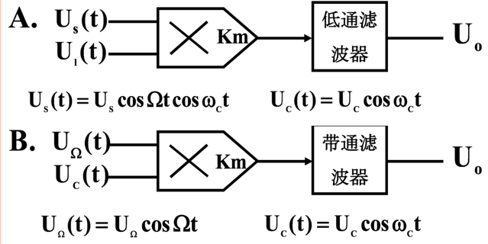 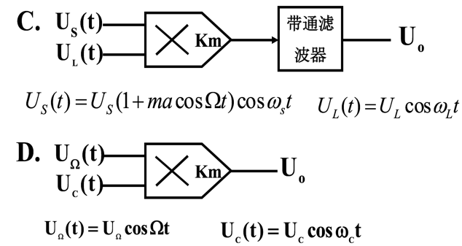

1. 一调幅波 $u\left(t\right)=25\left(1+0.7cos2π×5000t-0.5cos2π×{10}^{3}t\right)×cos2π×{10}^{6}t$ V，此调幅波包含的频率分量有_______、_______、_______、_______、________Hz。

此调幅波带宽为： Hz.

${10}^{6}$, ${10}^{6}+5000$, ${10}^{6}-5000$, ${10}^{6}+{10}^{3}$, ${10}^{6}-{10}^{3}$；10000

1. 某调制解调电路框图如下，写出A\B\C\D各点所包含的频率分量。

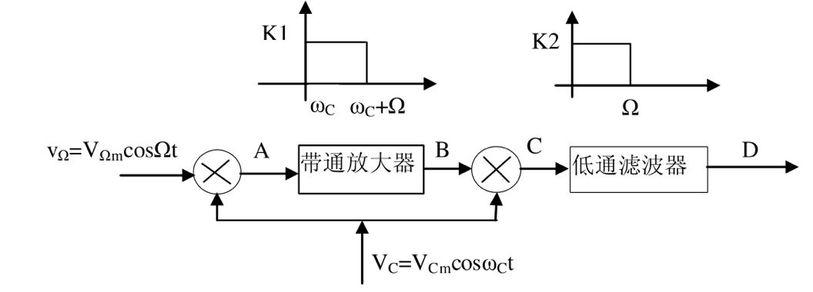

A. $ω_{c}±Ω$ B. $ω_{c}+Ω$ C. $2ω_{c}+Ω$, $Ω$ D. $Ω$